Tugas Kelompok Struktur Data Minggu ke-4



Disusun Oleh

Nama Anggota Kelompok :

Ahmad Mabruri (21.11.3872)

Agha Pramanda Novrentino (21.11.3884)

Tugas Ascending dan Descending

**Latihan**

Contoh Coding Untuk nilai Array A dan Array B

int A[] = { 7, 4, 3, 1};

int B[] = { 6, 5, 2, 8};

int temp;

Data Array A dan B sebelum diurutkan menjadi data secara Ascending maupun Descending masih belum terurut dan berantakan dan untuk coding int temp digunakan sebagai tempat penyimpan secara sementara

Data Array A dan B digabung menjadi Array A dan Array B digabung menjadi Array C secara pengurutan Descending (Dari Besar ke Kecil) dan juga Ascending (Dari Kecil ke Besar)

Ilustrasi Coding

int main()

{

int A[] = { 7, 4, 3, 1};

int B[] = { 6, 5, 2, 8};

int temp;

int size_a = sizeof(A) / sizeof(*A);

int size_b = sizeof(B) / sizeof(*B);

int total_size = size_a + size_b;

int index_lanjut = size_a;

int C[total_size] = {0};

printf("Array A : ");

for (int i = 0; i < size_a; i++){

printf("%i ", A[i]);

}

printf("\n");

printf("Array B : ");

for (int i = 0; i < size_b; i++){

printf("%i ", B[i]);

}

printf("\n");

// Perulangan Array A ke Array C

for(int i=0; i<size_a; i++)

{

C[i] = A[i];

}

// Perulangan Array B ke Array C

for(int j=0; j<size_b; j++)

{

C[index_lanjut] = B[j];

index_lanjut++;

}

printf("Array C Yang Belum Diurutkan : ");

for (int k = 0; k < total_size; k++){

printf("%i ", C[k]);

}

printf("\n");

Hasil Run Coding Diatas

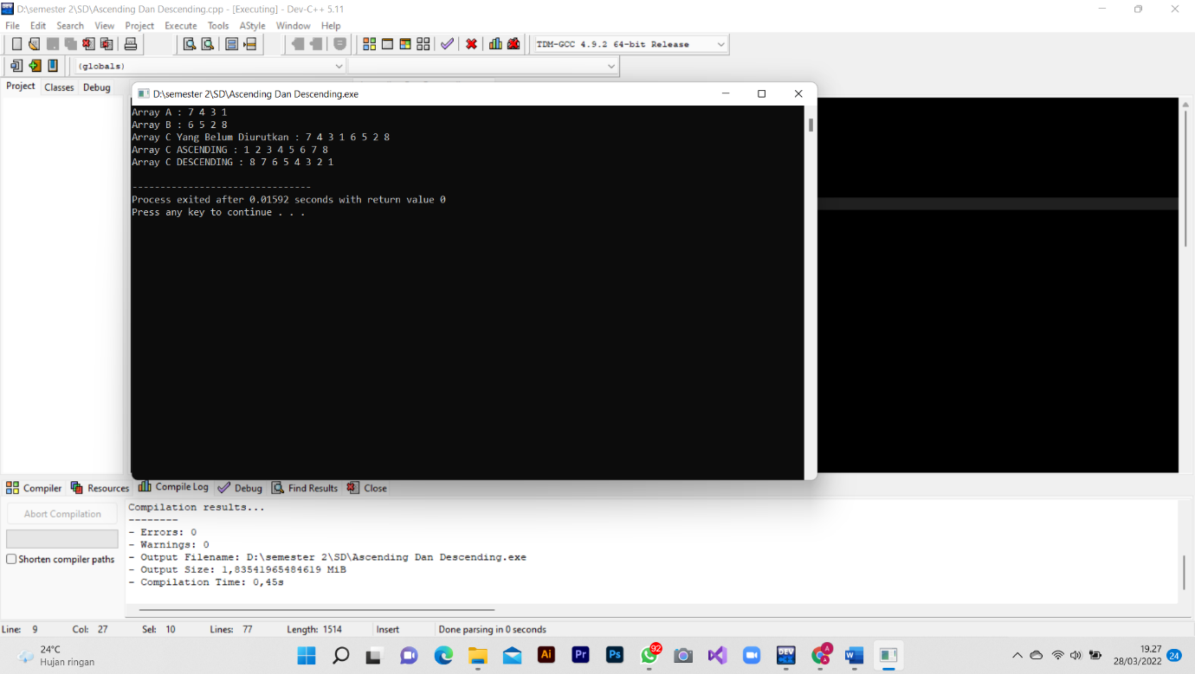

Pada coding dibawah ini untuk menampilkan hasil output Array yang sudah diurutkan menjadi Array secara Descending (turun)

printf("Array C DESCENDING : ");

for (int k = total_size - 1; k >= 0; k--){

printf("%i ", C[k]);

}

printf("\n");

Hasil Run coding setelah coding data yang belum diurutkan secara Descending



Dan untuk coding Ascending (naik)

printf("Array C ASCENDING : ");

for (int k = 0; k < total_size; k++){

printf("%i ", C[k]);

}

printf("\n");

Hasil Run coding setelah coding data yang belum diurutkan secara Ascending

